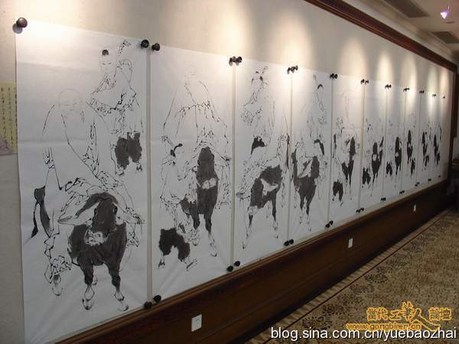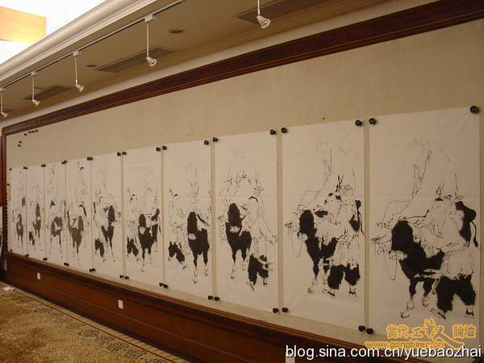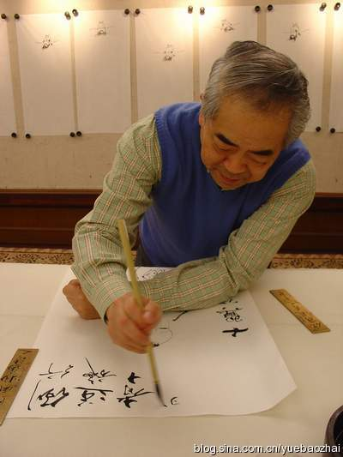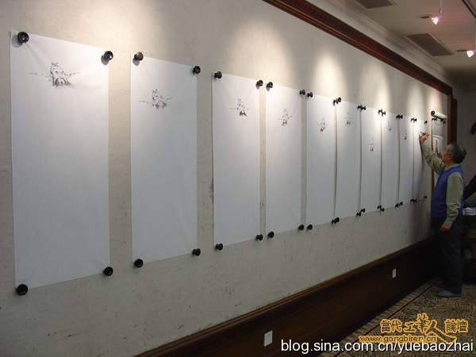郭庆祥 面对状告和索赔 郭庆祥称要扒光范曾的“外衣”“范曾号称国学大师，他说的和做的就根本不相符，他和真正的国学没有任何关系，他是在愚弄我们。”因一篇书画评论而惹官司的郭庆祥，日前在接受本报记者独家专访时，毫不掩饰地表述了他对书画家范曾的评价。
2010年10月，北京昌平区人民法院的一纸传票摆在了收藏大鳄、著名收藏机构大连玥宝斋的当家人郭庆祥面前，将郭庆祥告上法庭的则是画家范曾。起因是今年5月，郭庆祥在上海《文汇报》发表的一篇文章《艺术家还是要凭作品说话》，文中就目前国内有些画家“流水线作业”，不讲求艺术品质，大量复制自己作品的现象进行了批评。谁知这一篇并未点名的文艺批评文章惹怒了范曾，他以侵害名誉权之罪，将郭庆祥告上了法庭，并索赔500万元。
这是当代中国书画史上第一次因为书画批评而诉诸法律，将批评文章作者告上法庭的事件。
作为被告的郭庆祥，如何看待这起事件呢？在接受本报记者专访时，他说，买范曾的画就像买布料一样，一尺一尺地往外扯。
500万索赔起因一段文字
“现在有一位经常在电视、报纸上大谈哲学国学、古典文学、书画艺术的所谓的大红大紫的书画名家，其实也有过度包装之嫌。这位名家其实才能平平，他的中国画人物画，不过是‘连环画的放大’。他画来画去的老子、屈原、谢灵运、苏东坡、钟馗、李时珍等几个古人，都有如复印式的东西。人物造型大同小异。他的人物画虽然是写实的，但其中不少连人体比例、结构都有毛病。他的书法是‘有书无法，不足为式’，装腔作势，颇为俗气。他的诗不但韵律平仄有毛病，而且，在内容上，不少是为了自我吹嘘而故作姿态，不足挂齿。”
这是郭庆祥发表在《文汇报》上的一篇文章《艺术家还是要凭作品说话》中的一段话，也正是这段话给他引来官司。11月11日，记者就此案在上海采访了郭庆祥。
记者：面对突如其来的官司以及500万的索赔，您是如何看的？
郭庆祥：我只是做了自己该做的事，针对当前文化艺术存在的某些问题和现象，总结自己近20年的收藏经历和真实体验，谈了自己的观点。
因为我的一篇文艺批评文章，范曾把我告上法庭，他的反应也太激烈了。容不得别人的批评，自己对号入座，这说明他承认了我所说的现象在他身上是存在的，也说明了我的批评意见是对的。文艺批评是一个再正常不过的事情。作为一个公众人物，享受了众多社会资源，从公平的角度讲，范曾也应当接受社会监督。真正的艺术家是应该担当社会和文化责任的。
范曾起诉是他的权利，对号入座也是他的认识。媒体是向每个人开放的，范曾也能多写一些文章来反驳，因为艺术需要探讨。相信法律会对文艺批评的底线作出公正的判断，这场官司无论结果如何，都能给艺术创作和评论带来些思考。
“买范曾画就像买布料一样，一尺一尺地往外扯”
郭庆祥表示，他发表的那篇文章是针对艺术收藏界的不正常现象提出的批评，文中并没有提到范曾，更不存在对范曾进行名誉攻击。在他多年的收藏经历中，文章所写的“流水作画”是有事实依据的，如果范曾认为他写的是范曾本人，那么他也能拿出范曾“流水作画”的证据。
记者：你和范曾有过接触吗？你指范曾“流水作画” 的证据是什么？
郭庆祥：1995年荣宝斋业务经理米景阳找到我，称他的好友范曾在法国购买了一处房产，因没钱支付房款，请我帮忙购买范曾的画，当时我给了米景阳一个面子，订购了范曾200幅中国画、100幅书法。事情定下后一个月左右，范曾就画完了100张作品，并已装裱完毕。我感觉一个画家怎么在这么短的时间内就能画完这么多作品，并已装裱好？当时给我的感觉是买范曾的这些画就像买布料一样，一尺一尺地往外扯。
抱着这几个疑问我到了范曾在北京的画室，来看他的后100幅作品。结果一看，很多3平方尺的宣纸都用吸铁石整齐地吸在画墙上，“老子出关”、“钟馗”、“达摩”等题材几乎和前100张没有什么两样，都是这几个人物造型来回组合。
真正的艺术品，其价值是不能按斤论两或按尺论寸来衡量的。如果是一个真正的艺术家精心创作出来的作品，怎么可能像买布料一样的出售呢？
我对范曾这200幅画的内容和制作过程不满意，认为作品题材重复过多，就叫人拿了其中数十幅作品要求范曾换一些新的题材。结果，几天时间，就换回了一批范曾花卉和花鸟题材的作品。我看后发现，全是临摹李苦禅的画，就要求重新再换，最后还是留下了十几张花卉作品。原准备用这些作品在大连办一个画展，结果没有办成。
1997年荣宝斋拍卖行在大连博览大酒店搞了一次拍卖活动，我委托该酒店画廊经理刘向利在拍卖会现场门口，搞了一次范曾作品寄卖，想通过拍卖会上的客人卖出去。当时这200幅画标了两个价格，一个是批发价3万元/张，另一个是零售价5万元/张。
荣宝斋负责人左安平还问，范曾的画怎么这么多？怎么像在卖货品？是真的吗？并找来另外几个拍卖会上的老先生，结果一看全部是真的。
负责购买范曾这批画的是我的朋友赵刚。范曾明确和赵刚说：“这次大连画展要搞好的话，我就亲自给你们题字：‘范曾东北专卖店’。”
我认为范曾已经把他自己的作品当成普通商品了，艺术作为精神产物，怎么能按商业标准去买卖呢？我的文章既然让范曾跳出来，那就让我扒光他的外衣，看看他的庐山真面目。
记者：每一个画画的人都有自己的绘画习惯，这或许是他的创作习惯吧。
郭庆祥：范曾这种程式化、模式化的制作过程既不是一个艺术家的创作，也不如一个美术工作者的水平，简直就是画匠的商品画，是一个工匠的简单劳动。工作现场就像是工厂车间的流水线，自己复制自己的作品，已和印刷品没有什么区别，根本就没有一个艺术家的创作情感，和艺术也就没有任何关系。这违背了艺术创作的规律，谈不上是真正的艺术。
我们今天很多所谓的艺术家缺乏的就是对艺术的发现和创造，更缺少时代精神。无论是以前还是现在，都存在画家流水作业、自己复制自己的作品、画风程式化、模式化的现象。范曾就是一个最典型的例子。他把提前设计好的“注册商标”形式变成“风格”，几十年不变，这种所谓的工艺制作风格何谈艺术价值，不懂绘画的人很容易被他蒙骗，这是误导大众。批评者和被批评者 令人惊诧的官司
郭庆祥作为收藏家，对艺术作品和当今文化圈的浮躁现象当然有发表评论的自由和权利。原本属于正常的文艺批评，画家范曾却反应如此激烈，并对簿公堂，这不禁让许多人感到惊诧。
记者：你发表这篇批评文章时，想过会惹上官司吗？
郭庆祥：我在此之前写过美术批评文章数十篇，包括他起诉我的这篇文章，都谈到了美术界的一些现象，我是在揭露一些现象，这仅仅是一种文艺批评。
《艺术家还是要凭作品说话》这篇文章，针对当下艺术圈的一类现象，谈了自己的观点，并不是针对某个人，更不存在针对个人的言论攻击，况且举到的例子也并没有具名。
我认为中国文人最大的美德就是谦虚和淡泊名利，范曾不是自称是国学家吗？怎么连这个道理都不懂呢？！大家都可以开展正常的学术讨论和文艺批评。范曾起诉我，这是他的权利，我会正面和公开对待这起官司。
我还要强调一点的是，作为收藏者，同时也是消费者，消费者有权对他购买的不满意的产品进行评价，并维护自己的权益。
记者：因为一篇艺术批评文章惹上官司，代价是不是太大了些？以后还会说吗？
郭庆祥：作为一个收藏者和行内人士，有责任去揭露和批评文艺界一些不好的东西。当前文艺评论的现状，让很多人都感觉会有一种无奈，更有一种失望。我们的艺术界总是存在一些自吹自擂、夸大其词的人和事，这对文化来讲是不负责的。
收藏家和画家原本属于鱼水之亲：艺术家的作品被收藏家发现、购买，获得价值实现；收藏家通过鉴赏、购买、交易、展览等，实现艺术品的流传和增值。两者之间相依而生，本应互相尊敬，如今却要“庭”上说话，这实在是艺术品市场不该表达的“艺术倾向”。2010年秋拍将至，其中某大型拍卖行的范曾专场定会备受关注。
据了解，该专场将有近50件的范曾作品同时亮相，这在在世画家中实属罕见。而据不完全统计，今年的秋拍市场上将会有200多件范曾画作出现在各大拍卖活动中。现在，艺术品投资者和收藏爱好者最为关注的是，这场与郭庆祥的官司，是否会影响到范曾作品的价格，范曾画作的价格是继续上涨还是在一片争议中下滑？大家拭目以待。

